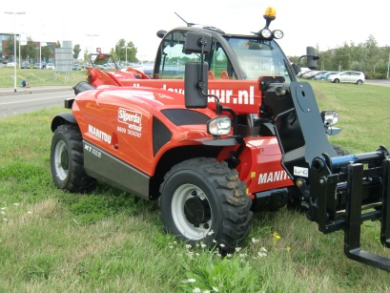



**Verreiker diesel 4x4 2500 kg 6 mtr.**

**Manitou MT625T**

**Deze 4x4 aangedreven verreiker is uitermate geschikt voor het verrijden en op hoogte brengen van zware lasten op verharde en onverharde ondergrond.**

- Eigen gewicht: 4710 kg  
- Transportlengte: 3,90 meter. Zonder aanbouwdeel.  
- Transporthoogte: 1,92 mtr.  
- Transportbreedte: 1,82 mtr.  
- Ruwterrein banden: ja  
- Hefvermogen: 2500 kg  
- Hefhoogte: 5,85 mtr.  
- Sideshift: nee  
- Rijsnelheid: 8 - 25 km/h  
  
**\* Specificaties kunnen per machine verschillen.**

